TUGAS WORKSHOP DESAIN WEB
PERTEMUAN 8

Nama : Devafilla Rizqy Santosa
Kelas : 1 D4 Teknik Informatika A
NRP : 3120600026
- Listing
<!DOCTYPE html>
<html lang="en">
<head>
<meta charset="UTF-8">
<meta name="viewport" content="width=device-width, initial-scale=1.0">
<title>Document</title>
<link rel="stylesheet" href="https://maxcdn.bootstrapcdn.com/bootstrap/4.5.2/css/bootstrap.min.css">
<script src="https://ajax.googleapis.com/ajax/libs/jquery/3.5.1/jquery.min.js"></script>
<script src="https://cdnjs.cloudflare.com/ajax/libs/popper.js/1.16.0/umd/popper.min.js"></script>
<script src="https://maxcdn.bootstrapcdn.com/bootstrap/4.5.2/js/bootstrap.min.js"></script>
</head>
<body>
<div class="container">
<h2>List Group With Contextual Classes</h2>
<ul class="list-group">
<li class="list-group-item list-group-item-success">Success item</li>
<li class="list-group-item list-group-item-secondary">Secondary item</li>
<li class="list-group-item list-group-item-info">Info item</li>
<li class="list-group-item list-group-item-warning">Warning item</li>
<li class="list-group-item list-group-item-danger">Danger item</li>
<li class="list-group-item list-group-item-primary">Primary item</li>
<li class="list-group-item list-group-item-dark">Dark item</li>
<li class="list-group-item list-group-item-light">Light item</li>
</ul>
</div>
</body>
</html>

- Output
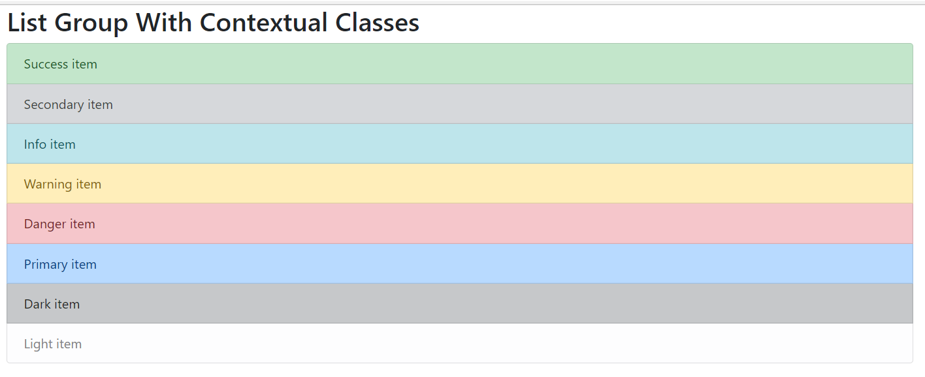
- Analisis
Pemilihan warna tema pada sebuah website menjadi hal yang sangat harus diperhatikan jika kita ingin membangun sebuah website yang terlihat bernilai dimata pengunjung. Sering kali pemilihan tema warna yang diterapkan pada sebuah website hanya mempedulikan kesesuaian warna tanpa memandang bagaimana cara para pengunjung membaca dan melihat website.

- Listing
<!DOCTYPE html>
<html lang="en">
<head>
<meta charset="UTF-8">
<meta name="viewport" content="width=device-width, initial-scale=1.0">
<title>Document</title>
<link rel="stylesheet" href="https://maxcdn.bootstrapcdn.com/bootstrap/4.5.2/css/bootstrap.min.css">
<script src="https://ajax.googleapis.com/ajax/libs/jquery/3.5.1/jquery.min.js"></script>
<script src="https://cdnjs.cloudflare.com/ajax/libs/popper.js/1.16.0/umd/popper.min.js"></script>
<script src="https://maxcdn.bootstrapcdn.com/bootstrap/4.5.2/js/bootstrap.min.js"></script>
</head>
<body>
<div class="container">
<h2>Dropdown</h2>
<p>The .dropdown-header class is used to add headers inside the dropdown menu:</p>
<div class="dropdown">
<button type="button" class="btn btn-primary dropdown-toggle" data-toggle="dropdown">
Dropdown button
</button>
<div class="dropdown-menu">
<h5 class="dropdown-header">Dropdown header</h5>
<a href="#" class="dropdown-item">Link 1</a>
<a href="#" class="dropdown-item">Link 2</a>
<a href="#" class="dropdown-item">Link 3</a>
<h5 class="dropdown-header">Dropdown header</h5>
<a href="#" class="dropdown-item">Another link</a>
</div>
</div>
</div>
</body>
</html>

- Output

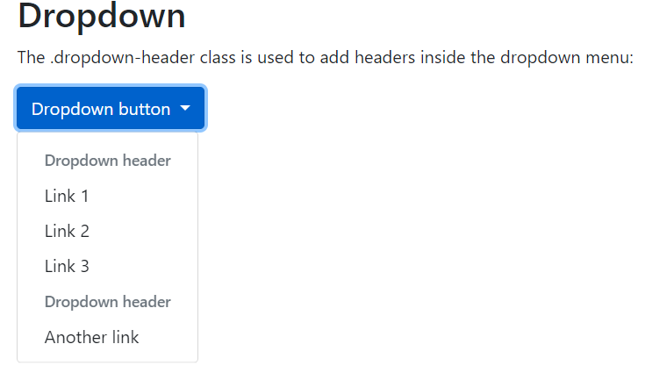
- Analisis
Dropdown menu adalah fitur yang akan menampilkan beberapa menu ketika tombol di klik, Bootstrap menyediakan beberapa class yang bisa anda gunakan untuk membuat dropdown menu.

- Listing
<!DOCTYPE html>
<html lang="en">
<head>
<meta charset="UTF-8">
<meta name="viewport" content="width=device-width, initial-scale=1.0">
<title>Document</title>
<link rel="stylesheet" href="https://maxcdn.bootstrapcdn.com/bootstrap/4.5.2/css/bootstrap.min.css">
<script src="https://ajax.googleapis.com/ajax/libs/jquery/3.5.1/jquery.min.js"></script>
<script src="https://cdnjs.cloudflare.com/ajax/libs/popper.js/1.16.0/umd/popper.min.js"></script>
<script src="https://maxcdn.bootstrapcdn.com/bootstrap/4.5.2/js/bootstrap.min.js"></script>
</head>
<body>
<nav class="navbar navbar-expand-sm bg-dark navbar-dark">
<a href="#" class="navbar-brand">Logo</a>
<ul class="navbar-nav">
<li class="nav-item">
<a href="#" class="nav-link">Link 1</a>
</li>
<li class="nav-item">
<a href="#" class="nav-link">Link 2</a>
</li>
<li class="nav-item dropdown">
<a href="#" class="nav-link dropdown-toggle" id="navbardrop" data-toggle="dropdown">
Dropdown link
</a>
<div class="dropdown-menu">
<a href="#" class="dropdown-item">Link 1</a>
<a href="#" class="dropdown-item">Link 2</a>
<a href="#" class="dropdown-item">Link 3</a>
</div>
</li>
</ul>
</nav>
<br>
<div class="container">
<h3>Navbar With Dropdown</h3>
<p>This example adds a dropdown menu in the navbar.</p>
</div>
</body>
</html>

- Output
- Analisis
Dropdown menu adalah fasilitas yang harus ada untuk memudahkan pemakai aplikasi menggunakan aplikasi.

- Listing
<!DOCTYPE html>
<html lang="en">
<head>
<meta charset="UTF-8">
<meta name="viewport" content="width=device-width, initial-scale=1.0">
<title>Document</title>
<link rel="stylesheet" href="https://maxcdn.bootstrapcdn.com/bootstrap/4.5.2/css/bootstrap.min.css">
<script src="https://ajax.googleapis.com/ajax/libs/jquery/3.5.1/jquery.min.js"></script>
<script src="https://cdnjs.cloudflare.com/ajax/libs/popper.js/1.16.0/umd/popper.min.js"></script>
<script src="https://maxcdn.bootstrapcdn.com/bootstrap/4.5.2/js/bootstrap.min.js"></script>
</head>
<body>
<div class="container">
<h2>Form Validation</h2>
<p>In this example, we use <code>.was-validated</code> to indicate what's missing before
submitting the form:</p>
<form action="/action_page.php" class="was-validated">
<div class="form-group">
<label for="uname">Username:</label>
<input type="text" class="form-control" id="uname" placeholder="Username" name="uname" required>
<div class="valid-feedback">Valid.</div>
<div class="invalid-feedback">Please fill out this field.</div>
</div>
<div class="form-group">
<label for="pwd">Password:</label>
<input type="password" name="pswd" id="pwd" class="form-control" placeholder="Password" required>
<div class="valid-feedback">Valid.</div>
<div class="invalid-feedback">Please fill out this field.</div>
</div>
<div class="form-group form-check">
<label class="form-check-label">
<input type="checkbox" class="form-check-input" name="remember" required> I agree on blabla.
<div class="valid-feedback">Valid.</div>
<div class="invalid-feedback">Check this checkbox to continue.</div>
</label>
</div>
<button type="submit" class="btn btn-primary">Submit</button>
</form>
</div>
</body>
</html>

- Output
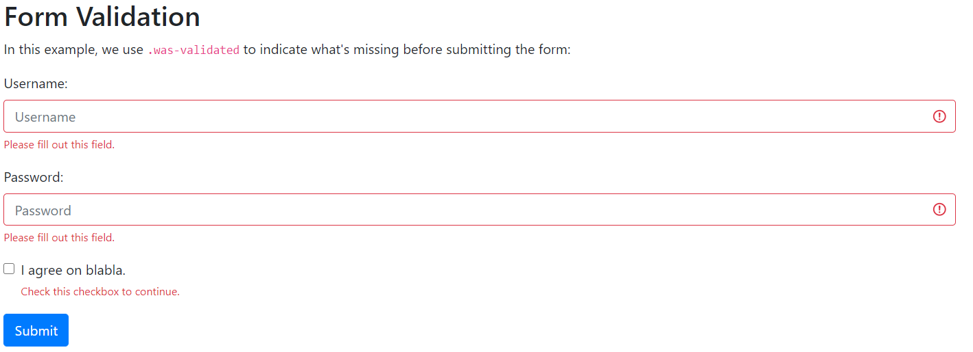
- Analisis
Mevalidasi sebuah form sebelum. Keuntungan validasi dengan bootstrap adalah mengurangi beban server untuk lakukan validasi pada aplikasi yang server side seperti php/asp karena validasi menggunakan bootstrap itu di eksekusi di client.

- Listing
<!DOCTYPE html>
<html lang="en">
<head>
<meta charset="UTF-8">
<meta name="viewport" content="width=device-width, initial-scale=1.0">
<title>Document</title>
<link rel="stylesheet" href="https://maxcdn.bootstrapcdn.com/bootstrap/4.5.2/css/bootstrap.min.css">
<script src="https://ajax.googleapis.com/ajax/libs/jquery/3.5.1/jquery.min.js"></script>
<script src="https://cdnjs.cloudflare.com/ajax/libs/popper.js/1.16.0/umd/popper.min.js"></script>
<script src="https://maxcdn.bootstrapcdn.com/bootstrap/4.5.2/js/bootstrap.min.js"></script>
</head>
<body>
<div class="container">
<h2>Form control: input</h2>
<p>The form below contains two input elements; one of type text and one of type password:</p>
<form action="/action_page.php">
<div class="form-group">
<label for="usr">Name:</label>
<input type="text" class="form-control" id="usr" name="username">
</div>
<div class="form-group">
<label for="pwd">Password:</label>
<input type="password" class="form-control" id="pwd" name="password">
</div>
<button type="submit" class="btn btn-primary">Submit</button>
</form>
</div>
</body>
</html>

- Output
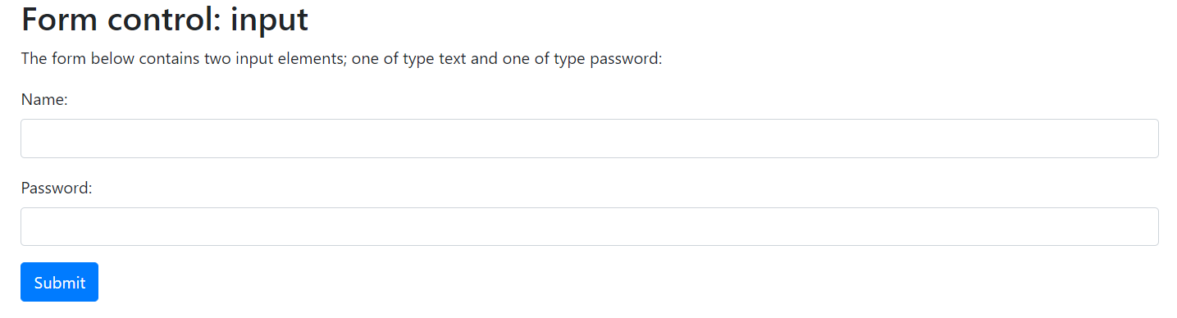
- Analisis
Dapat mengisi data diform tersebut.

